SEMINARIO LOMBOPELVICO 12/04/2025

**RAGIONAMENTO CLINICO NELLA GESTIONE DELLA RIGIDITA’ NEI PAZIENTI CON LBP MSK**

Docente: Andrea Pozzi

Autori: Orsi G. (S), Piazza I. (R)

In questa lezione verrano ripresi alcuni concetti sulla gestione della rigidità, in riferimento ad una situazione di LBP di nostra competenza, che sono già stati esposti nei seminari trasversali, calati nel quadro clinico LBP.

Questa lezione sarà sostanzialmente divisa in:

* Panoramica sui fattori prognostici ed eziologici per la rigidità del distretto lombo-pelvico;
* Ragionamento clinico sulla valutazione e sui limiti delle varie strategie che compongono l’esame obiettivo;
* Esempi per consolidare la proposta di classificazione del master;

**FATTORI EZIOLOGICI E PROGNOSTICI**

La patofisiologia del tessuto connettivo è comune a tutto l’organismo, però dalla letteratura abbiamo solo studi trasversali che ci offrono delle fotografie di associazioni e non ci permettono di trarre delle conclusioni sulla prognosi dell’impairment stesso. Questo perché purtroppo la maggior parte della letteratura disponibile riguarda il LBP e non la Back Stiffnes.

Nel distretto lombo-pelvico non abbiamo dei quadri idiopatici e quindi le potenziali cause di rigidità possono essere ricondotte a patologie reumatiche oppure a cause secondarie. Quindi, di fronte ad un paziente in accesso diretto è fondamentale saper riconoscere le caratteristiche della rigidità ed i segni e sintomi associati che possono sottendere, nel caso del LBP, patologie quali le spondiloartriti assiali che necessitano di una competenza non nostra.

Per le cause secondarie, la letteratura ci conferma che la presenza di artrosi o degenerazione discale o faccettaria, è fortemente associata con la rigidità e la forza di questa relazione aumenta nei pazienti con dolore e cresce a seconda del numero delle articolazioni e dei livelli vertebrali che sono coinvolti

C’è una forte associazione nei pazienti con esiti di interventi di artrodesi, soprattutto se i livelli coinvolti sono più di due e l’associazione è forte anche con livello di sedentarietà e con l’età. Altri studi ci dicono che la presenza di rigidità sembra essere maggiormente correlata al sesso maschile, all’altezza (soggetti più alti ne soffrono di più) e peso corporeo (maggiore è il peso) e non importa se il tipo di obesità è metabolico o meno.

La presenza di rigidità predice dei livelli di disabilità maggiori nella popolazione anziana. Sarà dunque da considerare maggiormente in questo tipo di popolazione, una volta individuata.

Come viene valutata la rigidità a livello lombare? Dove orientiamo il focus e di cosa ci dobbiamo fidare durante la valutazione?

Il primo fattore da considerare, che differenzia la rigidità dal dolore, è che non è sufficiente che il paziente ci riferisca di sentirsi rigido per certificare la presenza dell’impairment rigidità. Infatti, quello che sappiamo dalla letteratura è che non c’è correlazione tra quello che è da una parte il sintomo riportato e la misurazione validata della rigidità con l’ausilio della tecnologia (misurazione delle proprietà meccaniche dei tessuti, ovvero la resistenza che le articolazioni offrono alla somministrazione di una forza esterna). Gli autori suggeriscono che il sintomo riportato dal paziente è un costrutto percettivo o esperienza soggettiva proprio come il dolore, sulla base del fatto che i pazienti che sono portati a definirsi rigidi sono più sensibili ai cambiamenti delle forze somministrate. In questa serie di studi venivano applicate delle forze in senso postero-anteriore, sulla colonna dei pazienti, con un pistone e i pazienti che si riferivano più rigidi in anamnesi erano quelli che sovrastimavano la forza che veniva applicata, quando in realtà meccanicamente ci si aspetterebbe il contrario perché un corpo più rigido oppone più resistenza quindi a parità di forza applicata un paziente più rigido dovrebbe sentire meno movimento e meno stimolo, quindi in teoria non dovrebbe sovrastimare una forza. Un altro aspetto da considerare, che consolida il fatto che la rigidità sia un costrutto percettivo, è che la percezione può essere modulata con dei feed-back uditivi: in uno di questi studi veniva associato il rumore di una porta che scricchiola o il suono dell’acqua che scorre nello stesso momento in cui il paziente era sottoposto alla forza da giudicare ed affettivamente si assisteva ad un cambiamento nel rating del paziente rispetto alla forza a cui era sottoposto.

Un’altro elemento è che non sono presenti scale di valutazione validate (scale di valutazione self-report). Ci sono studi in cui viene utilizzata una scala di valori da 0-10 tipo NRS, ma resta il problema della soggettività.

Ci sono altri studi che hanno provato a comparare delle scale per costrutti diversi, senza validità concorrente con la valutazione tecnologica.

Per quanto riguarda la valutazione manuale, ci sono gli **Springing test** (che simulano i macchinari dello studio precedente): In questo caso è il terapista che pone una forza in P-A sui vari livelli vertebrali. Tra le finalità di questa strategia riabilitativa ci sono la logica test-retest, la provocatività del dolore, ma anche quella di saggiare la resistenza meccanica dei tessuti. Il problema è che ci sono forti dubbi sull’affidabilità per questo scopo, per quanto riguarda i valori di riproducibilità e validità concorrente, rispetto alla valutazione tecnologica.

La letteratura ci mette in guardia dall’utilizzarli per ricavare un giudizio sulla rigidità, soprattutto se vogliamo valutare la rigidità di un singolo livello e la mancanza di affidabilità della riproducibilità deriva dal fatto che ognuno di noi tende a spingere in maniera diversa seppur tentando di standardizzare la tecnica, quindi avremo delle percezioni differenti. Probabilmente possiamo essere più performanti se valutiamo la rigidità dell’intero distretto colonna con delle manovre regionali. Ma sicuramente non possiamo esprimerci solo sulla base di questa modalità valutativa.

Un’altra modalità di valutazione, che fa parte delle strategie a nostra disposizione, è la palpazione. Sicuramente le alterazioni della patofisiologia del tessuto connettivo non sono confinate alle sole articolazioni ma possono coinvolgere ai tessuti molli (sembra esserci un’associazione positiva tra la rigidità muscolare e il dolore lombare, i due impairment possono dunque coesistere). Viene proposto l’approccio palpatorio per valutare la rigidità muscolare. I livelli di accordo migliori tra fisioterapisti inclusi in questo studio sono poco superiori al 50% e per livelli di marcata rigidità. Attualmente non c’è un gold standard in letteratura e la modalità di valutazione che è considerata più accurata è l’elastografia ad onde di taglio, che è una tecnica di valutazione ecografica. In ambito clinico, è più economico l’utilizzo del miotonometro manuale, che è un dispositivo che emette un piccolo impulso meccanico (impulso rapido e controllato) che fa vibrare il muscolo sotto la sonda e lo strumento registra le oscillazioni meccaniche date dal tessuto e le traduce in valore numerico 🡪 Non sembra comunque esserci associazione tra la rigidità muscolare e le restrizioni di movimento: quindi probabilmente la rigidità di colonna non è molto influenzata da questo impairment.

Quello che è invece necessario fare è ottenere informazioni sul ROM, quindi sulla restrizione del ROM attivo e passivo.

Clinicamente possiamo misurare il ROM sia con l’osservazione visiva dei test attivi ma anche dei test passivi, in aggiunta essendo che il distretto lombo-pelvico è strettamente connesso con l’anca, è importante integrare una valutazione delle coxo-femorali per avere un quadro completo.

In riferimento ai test passivi, la letteratura ci mette in guardia sull’affidabilità della valutazione segmentale, quindi abbiamo una riproducibilità inter-esaminatore migliore se prendiamo in esame il distretto in toto, quindi con delle tecniche regionali. In questo caso non c’è letteratura che indaghi la validità di queste tecniche, concorrente con la valutazione tecnologica. Per quanto riguarda i test attivi la misurazione viene fatta con marker di movimento, spesso non disponibili in ambito clinico, ma possiamo ottenere dei dati più precisi avvalendoci dell’utilizzo di inclinometri o di applicazioni di strumenti a basso costo che ci forniscono dati aggiuntivi all’osservazione (vedi lezione sugli outcome). Bisogna però considerare che non abbiamo dei valori di cut-off per il rachide lombare che stabiliscano delle soglie per definire un paziente “rigido” o “non rigido”. Anche la necessità di ROM percepita dal paziente non è un buon indicatore, perché molte persone presumono che la loro abilità sia anomala rispetto a quanto non sia in realtà.

Infine, durante l’osservazione dei test attivi è importante considerare le strategie motorie che il paziente attua e la mobilità possono essere fortemente condizionate dalla presenza di altri impairment (approfondito nel seminario toracico).

Fatta la tara di tutte queste fonti di distrazione dalla nostra valutazione, dovremo essere in grado di saper giudicare la rigidità rifacendoci alla proposta di classificazione (che già conosciamo) e quindi nel nostro giudizio avremo bisogno di indagare quanto la limitazione che troviamo sia rilevante. Attenzione a non farsi condizionare dal sintomo rigidità (quindi da ciò che ci riporta il paziente) ma cerchiamo di contestualizzare la limitazione trovata con quelle che sono poi le richieste effettive della vita quotidiana, cercando anche di integrare tutte le info che otteniamo dall’esame obiettivo, tenendo conto dei limiti sopracitati senza sovrastimare l’esito di alcuni test.

Importante poi pesare nella nostra valutazione anche il contributo dei singoli impairment per arrivare a un giudizio definitivo che oltre alla rilevanza tenga conto anche di quella che è la prevalenza.

Ecco alcuni esempi di paziente con low back pain muscoloscheletrico:

-Paziente anziano, sedentario, con un leggero sovrappeso e una spondiloartrite anchilosante diagnosticata e gestita da anni con trattamento farmacologico. L’esame obiettivo ci fa vedere una limitazione del ROM che è marcata in flessione lombare e in tutti i piani del movimento, associata ad un dolore nocicettivo con una bassa severità e una bassa irritabilità ed entrambi gli impairment sono datati. In questo caso giudichiamo la rigidità rilevante per il paziente perché il paziente ci riferisce che non riesce a piegarsi e ha bisogno di piegarsi tanto con le ginocchia per raggiungere il carico da sollevare e si sente bloccato. È rilevante per il terapista perché vi è una riduzione di movimento nei test di mobilità passiva su più piani, anche in estensione, ed è prevalente in questo caso perché il sintomo rigidità e la limitazione funzionale sono preponderanti rispetto al dolore che viene avvertito solo a fine giornata. Questo è un esempio di paziente con rigidità rilevante e prevalente con dei chiari fattori eziologici che la sostengono (c’è una patologia, sedentarietà ed età). È una situazione in cui si presenta una rigidità strutturata che non ci aspettiamo possa variare nel breve termine. In questo caso, seguendo la logica dell’algoritmo di gestione, non avrà senso una manovra di modifica del sintomo sul movimento ristretto perché si suppone che il ROM possa essere difficilmente condizionato in maniera transitoria e quindi proveremo ad utilizzare degli esercizi di movimento attivo che vanno nella direzione del movimento ristretto e si possono combinare con delle posizioni mantenute, sempre legate al movimento ristretto e quello che cambia sono le posologie, che in questo caso saranno di più lunga durata e associare la possibilità di utilizzare la terapia manuale come stimolo, con la logica del cockpit, per andare ad indurre un adattamento a livello tissutale.

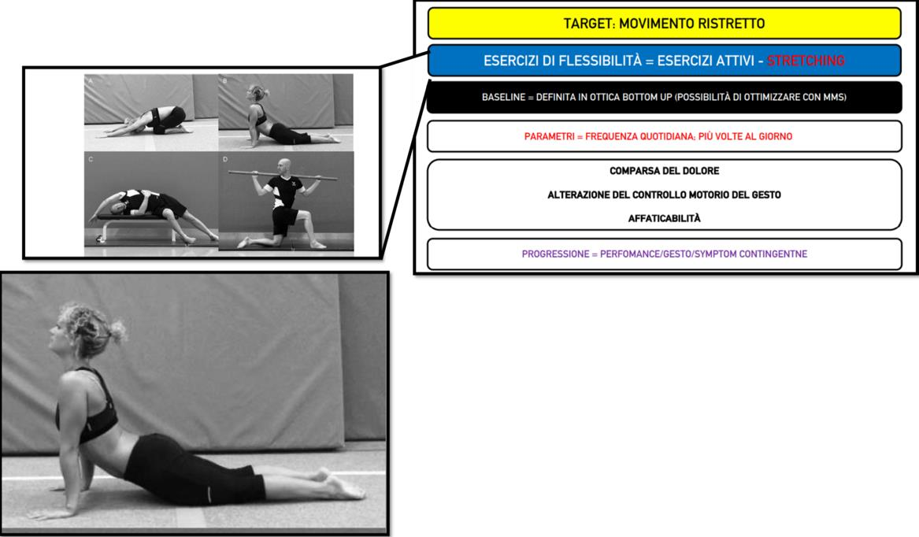Questi sono alcuni esempi di movimenti funzionali in carico ed in scarico che coinvolgono la colonna e devono essere scelti in base alla direzione di movimento ristretta.

Prendendo ad esempio l’estensione come target, quindi come movimento ristretto da riabilitare, per settare la baseline di carico e per targettizzare il distretto è fondamentale far focalizzare il paziente sulla qualità del movimento che esegue.

In questo caso vediamo che il bacino della paziente si solleva e c’è una leggera flessione di ginocchia, in questo modo la paziente ha la sensazione di stendersi di più ma in realtà sta solo compensando la rigidità lombare che ha.

Quindi dobbiamo cercare, in maniera condivisa con il pz, un’ampiezza di movimento che

sia tollerabile, sia in termini di dolore che di qualità di movimento, in modo che ci permetta di avere un focus sulle strutture che ci interessano.

In questo caso un 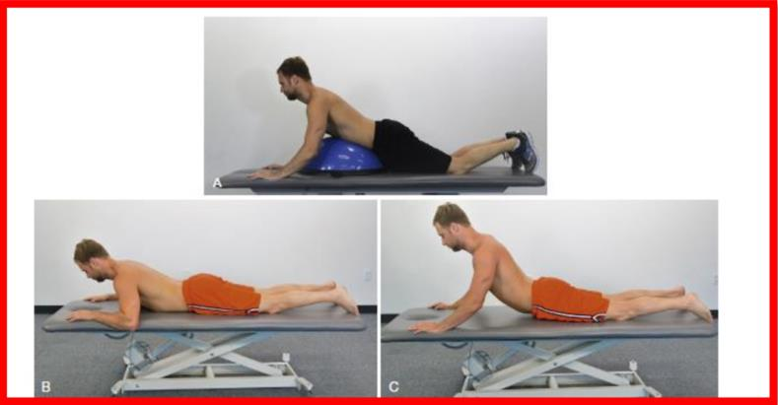accorgimento che potremmo utilizzare è chiedere di traslare

le mani in avanti, andando a diminuire l’ampiezza di movimento del rachide lombare.

Sempre per l’estensione, questa potrebbe essere un’idea di progressione, settando delle quote di ampiezza crescenti.

Gli stessi esercizi poi possono essere trasformati in posture statiche, cambiando la posologia più in un’ottica top-down, per condizionare l’eventuale restrizione strutturale; quindi lo faremo con le combinazioni e i parametri visti nel seminario trasversali e ragionando su quelle che possono essere le eventuali strutture ristrette che sono da ricondurre al rachide lombare.

Un’ultima considerazione riguarda il movimento di tronco, bacino e anche, in cui spesso è presente un bias che riguarda “*l’effetto lampion*e”, ossia un’attrattiva che ci porta a cercare qualcosa dove è più facile trovarla. Quel qualcosa in questo caso è identificare come struttura limitante i grandi gruppi muscolari dell’arto inferiore, come lo psoas e i muscoli ischiocrurali e quindi poi su questa risposta intuitiva che otteniamo, andiamo a costruire un esercizio o trattamenti selettivi, che coinvolgono esclusivamente l’anca. La letteratura indica che esercizi di questo tipo possono comunque aiutare nell’immediato ad aumentare il ROM complessivo di tronco, bacino e anche, e questo può avvenire perché viene “svincolato” il bacino, ma dalla letteratura non sembra che questi esercizi analitici possano avere una ricaduta su un’eventuale restrizione del movimento a livello lombare. Quindi, considerare uno stretching selettivo dei flessori o estensori di anca potrebbe avere senso solo in presenza di una chiara limitazione del ROM di anca, ma pare molto più sensato lavorare in ottica globale coinvolgendo il movimento della colonna quando il nostro target è la rigidità a livello delle strutture del rachide lombare.

-Questo è un esempio di un paziente che si può presentare molto più comunemente: paziente anziano, sedentario, in leggero sovrappeso con degenerazioni discali multiple, che sono fattori eziologici che fanno pensare ad un ruolo della struttura, però in questo caso avremo una limitazione del ROM passivo solo in flessione lombare, associata a dolore nocicettivo di alta severità e reattività, il paziente riferisce una rigidità percepita in concomitanza al dolore con esordio abbastanza recente, non è rilevante nel paziente nella vita quotidiana perché riesce a raggiungere il carico da sollevare con una leggera flessione delle ginocchia, non è rilevante per il terapista perché non vi è una riduzione marcata o comunque non presenta una rigidità su più piani di movimento, il paziente in più non ha comorbidità e non è prevalente perché in questo caso lo sono la paura e il dolore.

In un caso simile dovremo priorizzare nella nostra gestione l’impairment di paura e dolore ed andare ad agire in maniera prioritaria su questi aspetti ed andare a vedere cosa e come si modifica la rigidità. Nel caso in cui in questo paziente la rigidità non dovesse evolvere, nonostante un’evoluzione positiva di dolore e paura, allora si dovrà considerare di includere esercizi per lavorare sulla flessibilità.

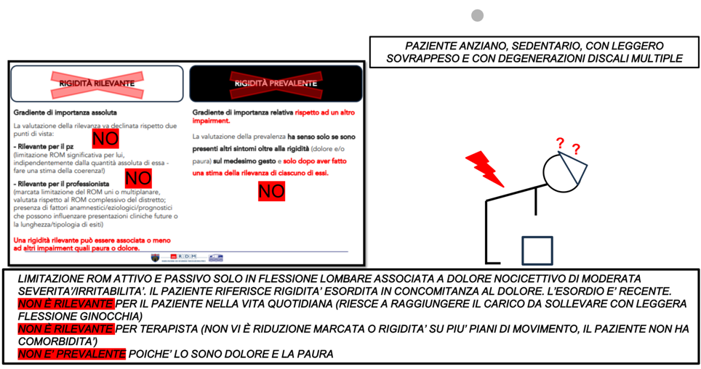

Questo (immagine sotto) è un altro esempio che descrive una situazione di rigidità rilevante ma non prevalente che lascia pensare ad una prognosi più rapida. Quindi in questo caso abbiamo un paziente adulto, sedentario e senza particolari comorbità. C’è limitazione marcata del ROM in flessione lombare. Questa rigidità è rilevante per il paziente perché esso si sente bloccato e non riesce a raggiungere il carico da sollevare o comunque potrebbe essere riferita come precedente all’esordio del dolore, è rilevante per il terapista perché vi è riduzione marcata anche sugli altri piani di movimento nella valutazione della mobilità passiva e non è prevalente perché la nostra valutazione non mette in luce altri impairment, quindi questo paziente è esclusivamente “rigido”. Questo può avvenire sia perché il paziente si presenta così da noi sia perché è un paziente su cui abbiamo già lavorato ed ha avuto un’evoluzione positiva sugli altri impairment come dolore o paura ma persiste la rigidità. In questo caso associamo manovre di modifica del sintomo, visto che è una situazione che non avrà decorso lungo e non è presente una rigidità strutturata. Valgono le considerazioni per la lezione precedente sul dolore e la modifica verrà tentata per avere un effetto sul gesto ristretto 🡪 Tenteremo quindi di trovare una soluzione che coinvolga il movimento ristretto, ma non è detto che si possano trovare manovre che non includano la direzione di movimento rigida, come esercizi di direzione preferenziale che abbiano ricaduta positiva. Se questo non dovesse funzionare potremmo shiftare la posologia in ottica strutturale. Immagine che contiene testo, Sito Web, Pagina Web, software

Take Home Message:

* Non ci sono patologie idiopatiche a livello lombopelvico e i fattori eziologici della rigidità sono da ricondurre a cause primarie e secondarie;
* La valutazione della rigidità è un processo multidimensionale che necessita di andare a pesare le informazioni dell’esame obiettivo con l’intero profili biopsicosociale, dobbiamo stare attenti ai limiti delle strategie di valutazione e non sbilanciarci in giudizi univoci con un test solo;
* Inquadramento secondo rilevanza e prevalenza guida la nostra scelta delle strategie di trattamento;